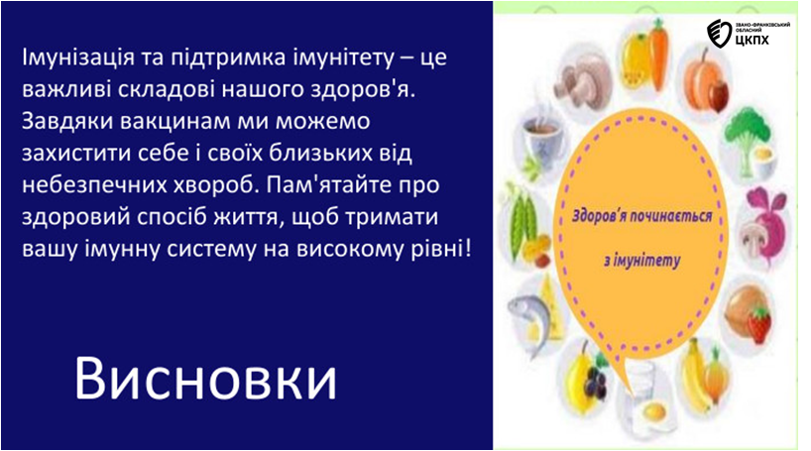
Що таке імунізація
Імунізація — це процес, під час якого організм набуває імунітету до певного захворювання, зазвичай шляхом введення вакцини.

До інфекцій, яким можна запобігти щепленнями, належать: кашлюк, дифтерія, правець, поліомієліт, кір, епідемічний паротит, краснуха, гепатит B, гемофільна інфекція, пневмококова інфекція, менінгококова інфекція, ротавірусна інфекція, вітряна віспа, папіломавірусна інфекція та інші.

Вакцини стимулюють власну імунну систему організму до захисту людини від відповідної інфекції або хвороби.

Вакцинація має на меті захистити організм від інфекції, запобігти важкому перебігу та появі ускладнень від неї.

Дитина, яка не отримала щеплення проти тих чи інших інфекцій, наражається на великий ризик захворіти, особливо якщо таких дітей стає з року в рік більше.

Застосування вакцин знижує вірогідність поширення відповідних інфекцій у сотні разів. На сьогоднішній день альтернатив вакцинації з метою профілактики захворювання на відповідні інфекції немає.

Ризик поширення захворювань серед дітей, які не отримали щеплення, значно вищий, ніж у захищених шляхом вакцинації.Щороку завдяки щепленням у світі вдається зберегти 2,5 млн дитячих життів.

Охоплення вакцинацією на рівні 95% населення країни дає можливість забезпечити повноцінний захист населення від спалахів та епідемій інфекційних хвороб, яким можна запобігти щепленнями, — це називається колективним імунітетом. У разі зниження популяційного імунітету рівень захворюваності на інфекції, проти яких здійснюють вакцинацію, зростає.

- ВООЗ застерігає, що якщо рівень охоплення населення країни щепленнями падає на кілька % це створює сприятливі умови для поширення інфекційних хвороб, що нижчий колективний імунітет, то вище шанс виникнення спалахів та епідемій.

- Вакцинація в Україні проводиться у відповідності до Календаря щеплень, який розроблено з урахуванням міжнародного досвіду, і на сьогодні, за умови його дотримання, він є найоптимальнішим для забезпечення повноцінного імунітету.

